（1）构造类型C定义：
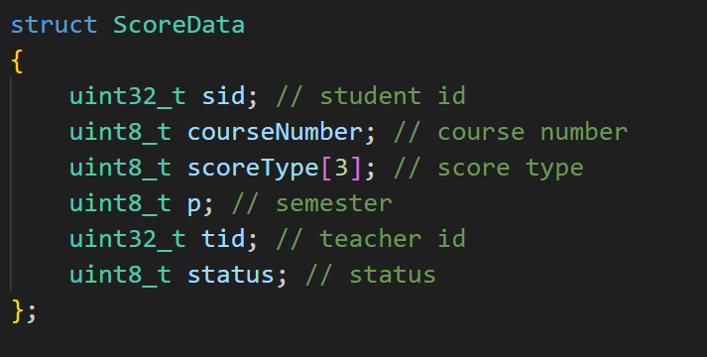
图 1 数据 结构体实现
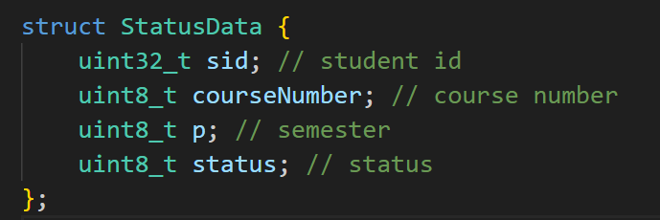
图 2 控制状态转换 结构体实现

（2）应用层数据包结构
数据

控制状态转换

(3) 数据库设计
E-R 图

物理结构
表 1 学生表(Student)
序号 | 字段 | 类型 | 长度 | 主键 | 备注
1 | sid | INT | - | 是 | 学生学号
2 | name | VARCHAR | 100 | 否 | 学生姓名
3 | birth | DATE | - | 否 | 学生生日
4 | gender | VARCHAR | 10 | 否 | 学生性别
表 2 教师表(Teacher)
序号 | 字段 | 类型 | 长度 | 主键 | 备注
1 | tid | INT | - | 是 | 教师学号
2 | name | VARCHAR | 100 | 否 | 教师姓名
3 | gender | VARCHAR | 10 | 否 | 教师性别
表 3 课程表(Course)
序号 | 字段 | 类型 | 长度 | 主键 | 备注
1 | courseNumber | INT | - | 是 | 课程号
2 | courseName | VARCHAR | 100 | 否 | 课程名
3 | credit | INT | - | 否 | 学分
4 | courseHour | INT | 10 | 否 | 学时数
表 4 课程表(Course)
序号 | 字段 | 类型 | 长度 | 主键 | 备注
1 | sid | INT | - | 是 | 学生学号
2 | tid | INT | - | 是 | 教师学号
3 | courseNumber | INT | - | 是 | 课程号
4 | status | ENUM | - | 否 | 成绩状态

